北京理工大学大学生科技创新实践基地简介

一、基地基本情况
北京理工大学大学生科技创新实践基地成立于2008年，秉承学校“学术为基，育人为本”的宗旨，在创新型人才培养方面，积极实践基础教育阶段“三一创新教育”理念，即三个能力培养方向：基础知识运用能力、自由实操拓展能力、高端拔尖人才专业创新能力；一个综合型培养平台：根据学生不同发展阶段需求构建的基础教育阶段创新实践基地。基地经过多年的发展已初具规模，于2013年成为首批北京市高等学校示范性校内创新实践基地。
北京理工大学大学生科技创新实践基地整体用房使用面积达2890平方米，分布于校区不同学科实验教学楼内，其中工作坊式自由实践基地使用面积达1200平方米，服务良乡校区20个学院的9000多名学生。目前基地已建成包括以数学、物理、化学、计算机等学科课外实验室为主体的基础性综合型实践创新子基地，以自由式实践创新工作坊为主体的工作坊式自由实践类子基地，以及以工程类专业学科实验室为主体的学科特色鲜明的专业创新实践子基地。其中工作坊式自由创新实践基地包括机械加工坊、电子坊、社科研讨坊、生活艺术坊、汽车坊、生态坊、机电控制坊、科研培育坊、3D创意坊、青年科学家工作坊和机器人创意坊在内的十一个特色工作坊，为有意愿自主探索创新实践的学生提供了学习、实践、交流的平台。

二、基地建设主要做法及取得成效
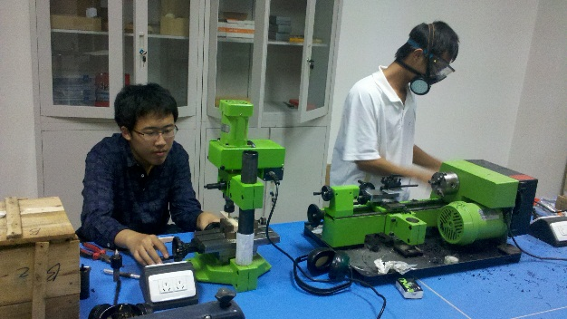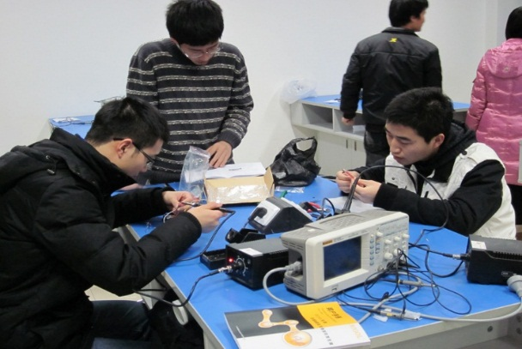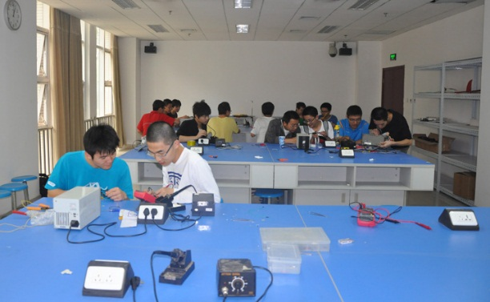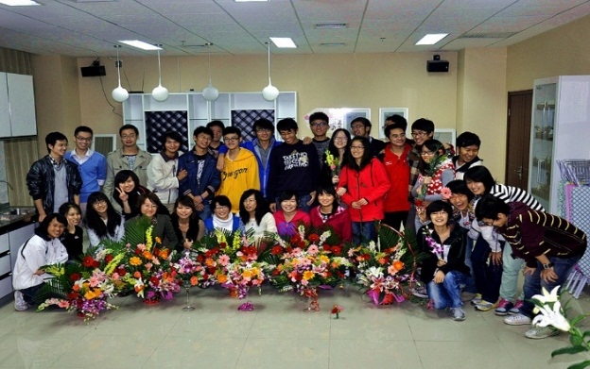本科生实践创新能力培养是北京理工大学人才培养的一个重要特色，大学生科技创新实践基地主要面向基础教育阶段（大一、大二年级）学生，形成了以跨学科创新基地为依托，以“大科研”课题方向为牵引，以梯队式创新指导教师团队为指导，以学生社团活动为载体的科技创新实践模式。基地创新实践内容涵盖机械、信息、生化、理学、文科等各专业领域方向，项目内容以学生自由申报为主，涉及无人飞行器、智能机器人、电动车、新型燃料电池等等各个领域。基地倡导学生摒弃专业壁垒，加强交叉融合，让学生在基础阶段拥有宽松、自由的探索创新环境。

图2 北京理工大学大学生科技创新实践基地学生活动
北京理工大学大学生科技创新实践基地由基地管理委员会负责统一管理，主管副校长任基地委员会主任。基地的日常管理与运行工作由基础教育学院具体负责。创新实践基地实行规范化管理，制定完备的管理制度，确保基地的平稳运行。师资队伍建设方面，基地已逐渐形成了以大学生创新训练计划“金牌”指导教师罗庆生教授、市级劳动模范张忠廉教授为龙头、T-more优秀教师奖（创新指导类）得主苏伟、高级实验师张婷为骨干的多支跨学科创新指导教师团队。截止2015年，基地指导教师人数已达到204人。专业化的创新指导团队，以“坐堂指导”的方式，确保学生有问题可以得到及时咨询。基地实现了每5-10个项目有一个指导教师团队；每天至少有一名教师“坐堂指导”；每周至少有一次集中指导；每月有一次专题指导的四个“一”的目标。
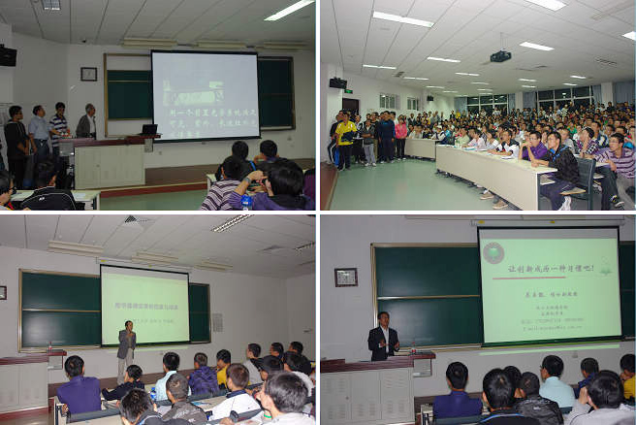
图3 基础教育阶段创新实践基地专题系列讲座
近三年来大学生科技创新实践基地培养和输送本科生参加国际级、国家级、北京市级各类学科知识竞赛19101人次，获得省部级以上奖项3752人次，无论是参与学生人数，还是获奖数均名列全国前茅。一、二年级学生参与科技创新活动的热情高涨，每年仅校级创新项目，立项项目接近500项，参与学生2500多人，超过两个年级学生总数的1/3。
年度 | 同年在校本科生数 | 各类竞赛参赛人数 | 参赛比例 | 获省部级以上奖  人数 | 获奖比例
2010 | 12346 | 3852 | 31.20% | 681 | 17.68%
2011 | 12695 | 4215 | 33.20% | 778 | 18.46%
2012 | 14086 | 5464 | 38.79% | 1131 | 20.70%
2013 | 14774 | 6230 | 42.17% | 1184 | 19.00%
2014 | 14943 | 7407 | 49.57% | 1437 | 19.40%
表1. 2010年以来我校学生参加各类学科竞赛情况统计表
在教育部举办的“全国大学生创新年会”以及北京市主办的关键赛事中，我校学生获奖数量和质量均出现显著性的增长。连续七届共计12件本科生作品获“我最喜爱的十件作品”和“最佳创意项目”奖，在全国高校排名第一。全国大学生数学建模竞赛成绩稳步提升，2011年跃居北京市第一。在全国“挑战杯”竞赛中，我校连续六次捧得“优胜杯”，2015年整体成绩位列全国第三，并首次在一届比赛中获得两项特等奖，继续保持北理工在“挑战杯”中的国内领先地位。这些获奖选手中，95.3%的学生均经过大学生科技创新实践基地的培育，基地为学校整体本科生学术素质的提升起到了重要的作用。
表2. 历届“全国大学生创新年会”我校获奖项目列表
年度 | 获奖项目名称 | 名次 | 指导教师
2009年  第二届 | 特种搜救机器人 | 第一名 | 韩宝玲
2010年  第三届 | 新型轮腿式机器人  新型三轴式双旋翼直升机姿态控制 | 第五名  第六名 | 罗庆生  张婷，付梦印
2011年  第四届 | 新型节肢机器人  手势控制交互式教学演示系统 | 第一名  第五名 | 韩宝玲、罗庆生  罗森林
2012年  第五届 | 狭窄空间维修设备搭载平台 | 第一名 | 罗庆生、韩宝玲
2013年  第六届 | 趣味竞技车  间隔式点阵的无线电子显示屏 | 第一名（我最喜爱的项目）  第一名（最佳创意项目）
2014年  第七届 | 基于人体工学的穿戴式增力套装  大角度矢量推进式水下多用途机器人 | 第一名（我最喜爱的项目）  第一名（最佳创意项目） | 罗庆生、韩宝玲  罗庆生
2015年  第八届 | “飞天灵蛛”机器人  新型鼠笼式陆空两栖无人机 |  | 罗庆生  张婷、王军

北京理工大学大学生科技创新实践基地硕果累累，辐射影响广泛。2011年底，北京市教委高教处处长黄侃亲自到学校，现场考察我校创新实践平台建设与创新实践活动开展情况。2011年大学生创新年会上获得教育部部长助理林蕙青同志高度评价的基地学生作品“新型节支机器人”，于2012年作为教育部高等教育成就的代表，参加了向党的十八大献礼的“科学发展 成就辉煌”大型图片展览。基地的实践经验和成果，通过相关会议专题发言和公开发表教改论文，以及校内外各类新闻报道等形式，在教育部各类工作会议以及学术期刊上与同行进行了交流和推广。
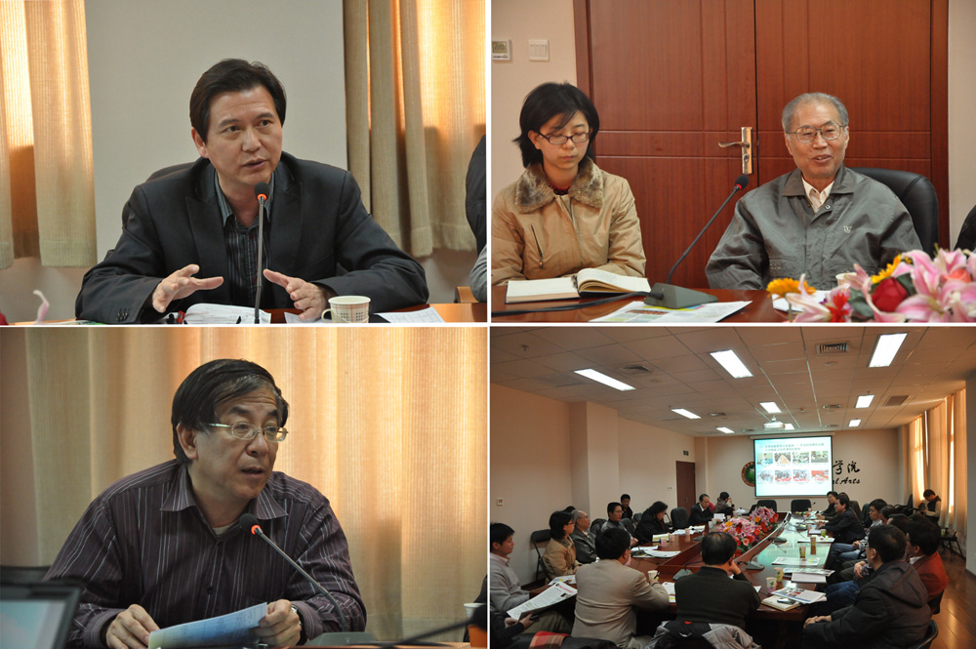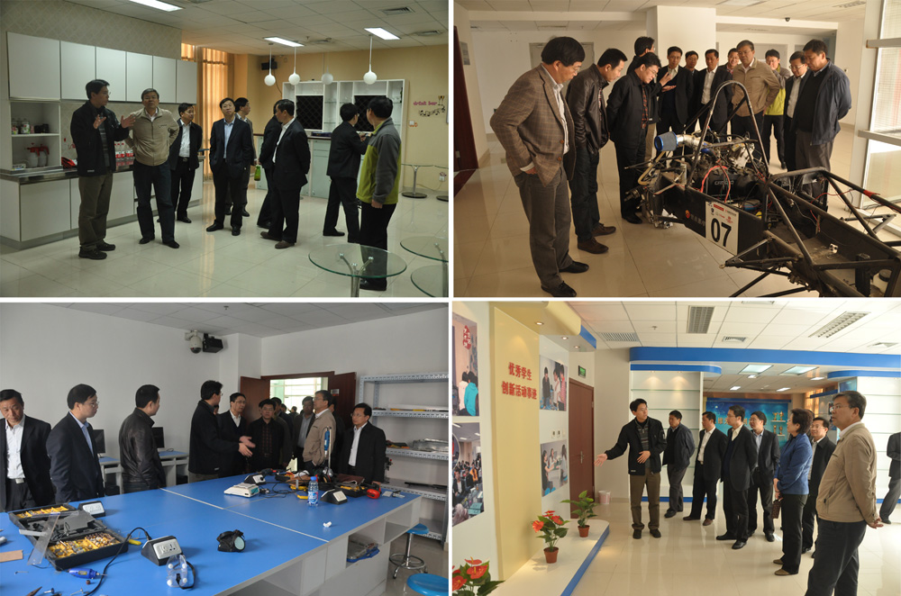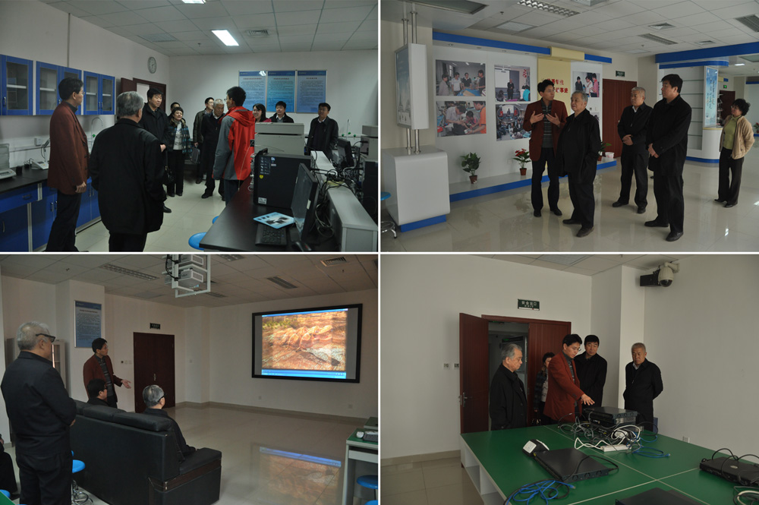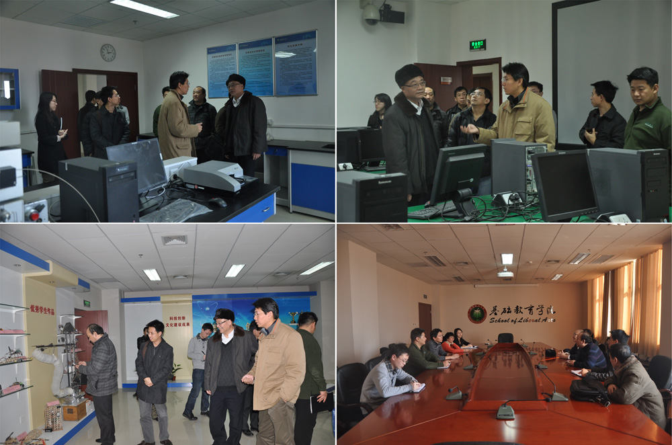
图4 各级单位、组织到基地参观交流

